Отчет в проведении конкурса военно – патриотической песни

" Песня солдатской шинели"

В школе к Дню защитника Отечества в течение недели проходил конкурс военно – патриотической песни " Песня солдатской шинели". Основной целью и задачей был духовно-нравственное, патриотическое и культурно-эстетическое воспитание учащихся; воспитание уважительного отношения к истории Отечества, памяти защитников Родины; - привлечение интереса к патриотической тематике, особенно в молодежной среде; развитие художественного творчества учащихся.

В школе к конкурсу готовились тщательно и с большим воодушевлением – ведь каждый класс выбрал свою самую любимую песню, чтобы представить ее на конкурсе. В конкурсе приняли участие учащиеся с 5-11х классов около 630 детей. В жюри конкурса вошли представители администрации, преподаватель вокала и наиболее успешно в этот раз выступили учащиеся 5д,6д, 6е, 8д,11а классов.

По результатам  конкурса,  согласно   итогового протокола жюри, были определены победители конкурса и награждены грамотами.

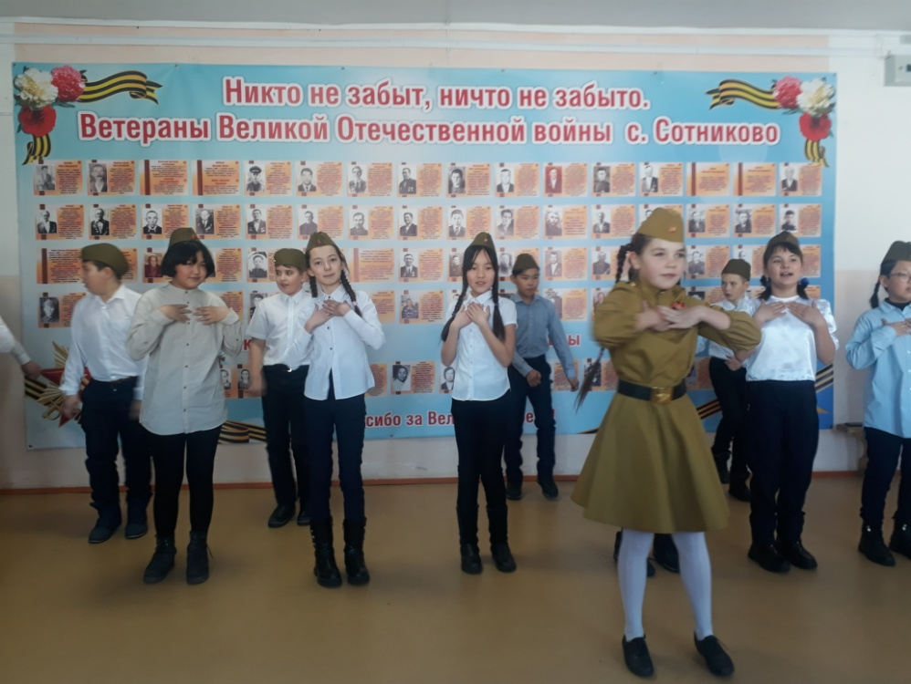

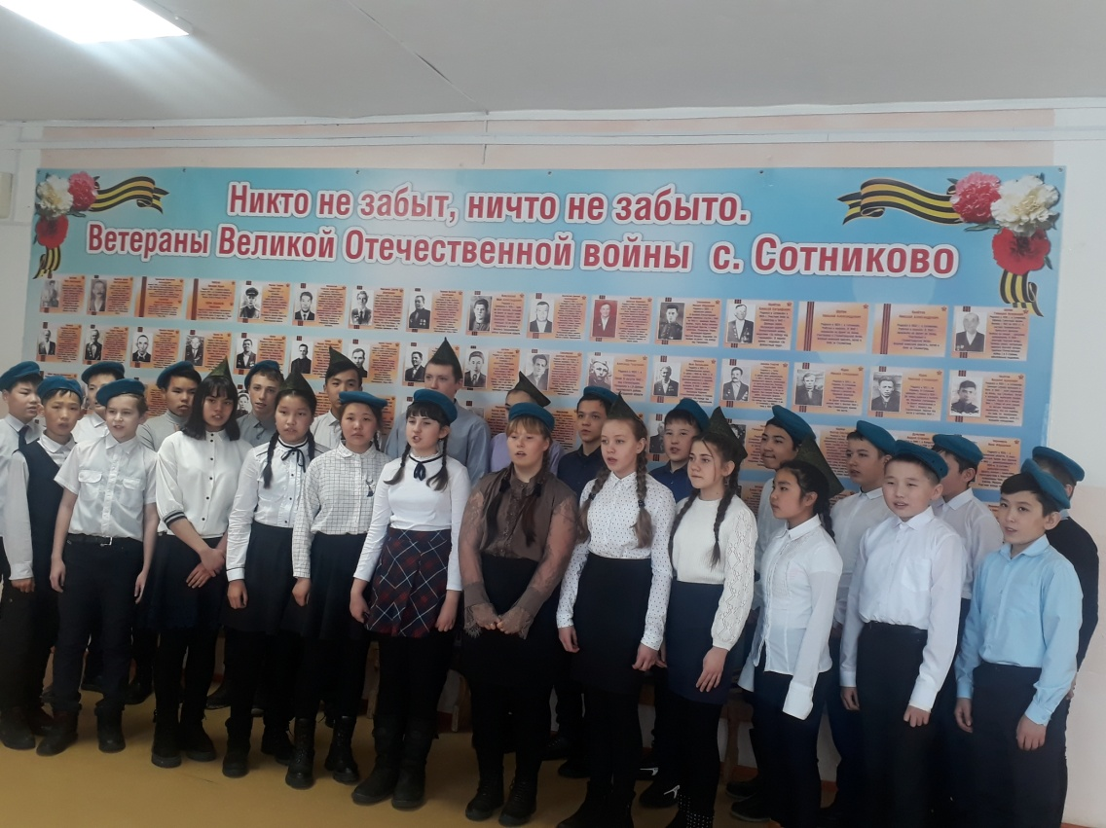

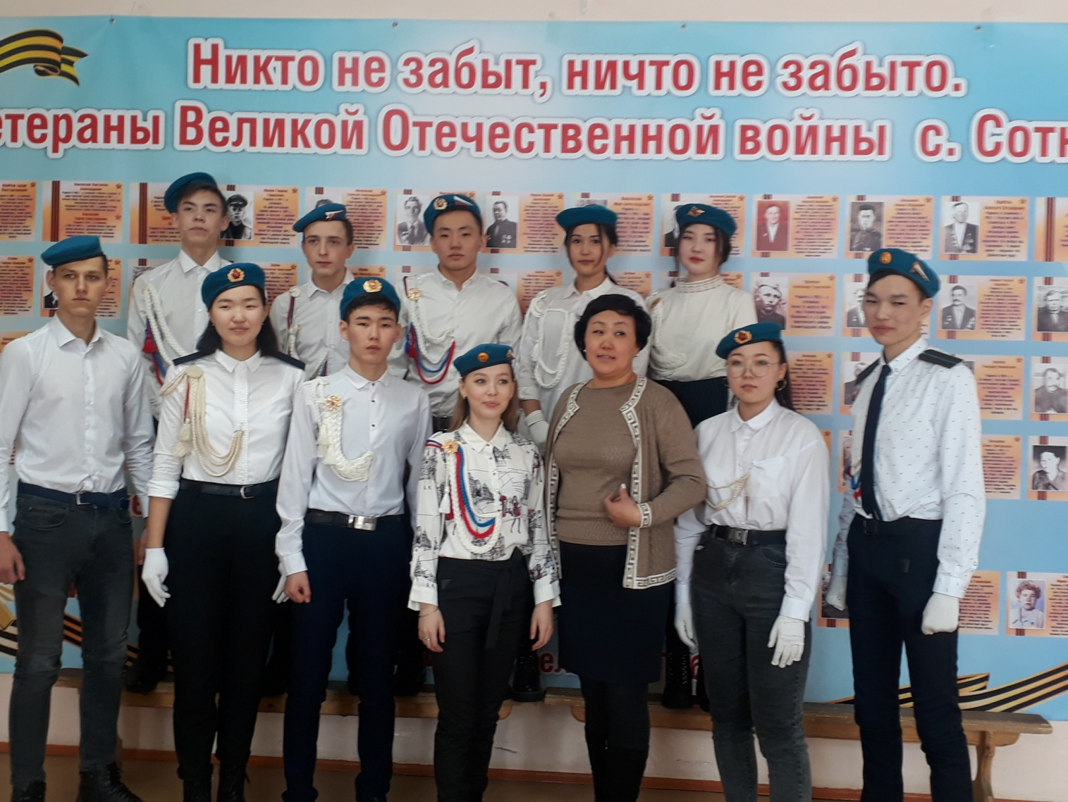

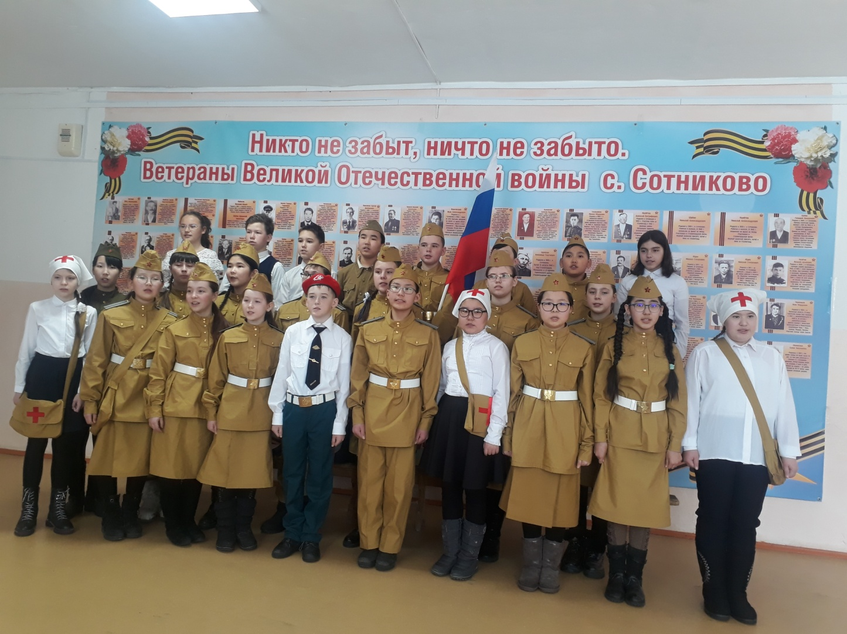

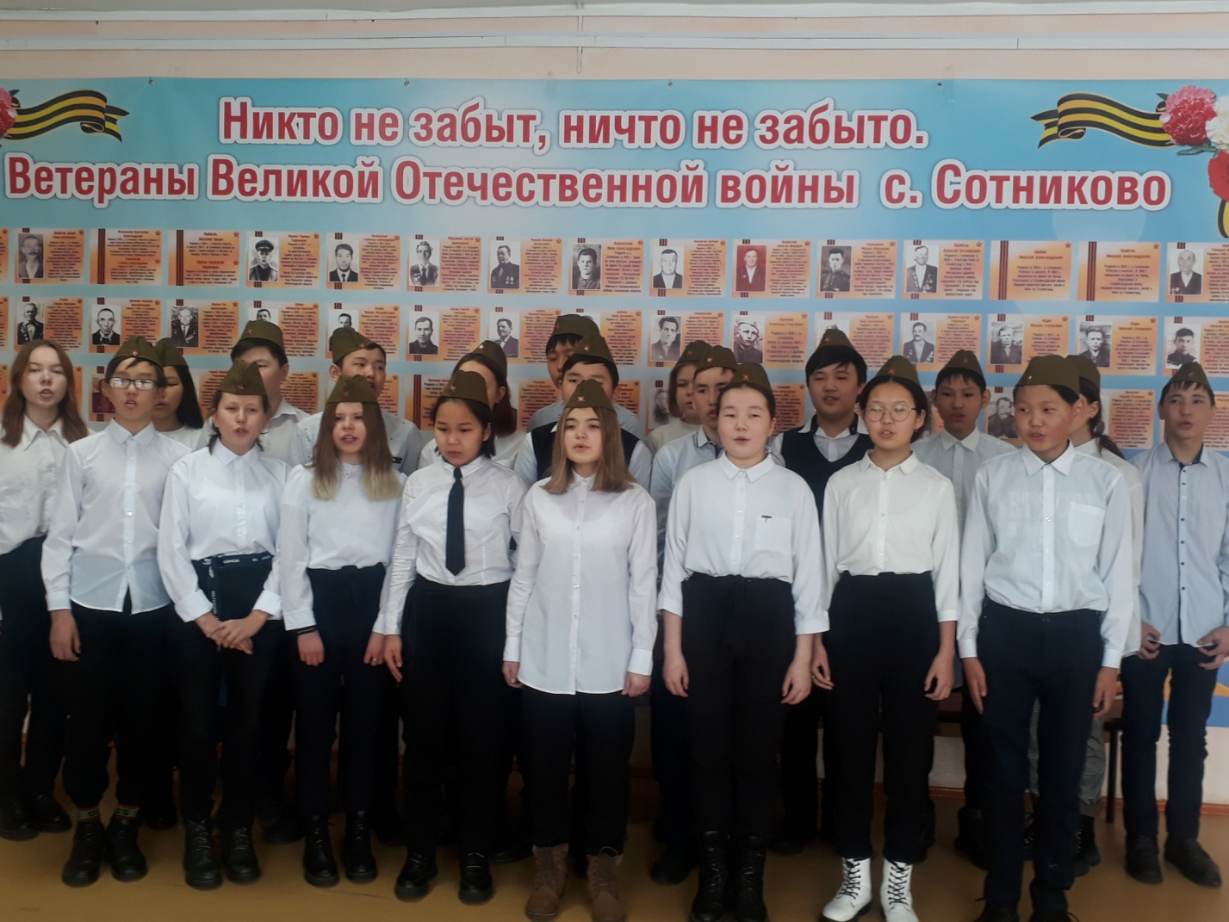

5 –е классы

1 место – 5 «д» класс – Кл.рук. Архинчеева В.А.

2 место - 5 «б» класс – Сангажапова Т.Б.

2 место – 5 «в» класс – Еханурова Г.Н.

3 место – 5 «е» Цыбенова З.С.

3 место - 5 «а» - Сонжонова Н.В.

За участие в конкурсе - 5 «г» класс Бадмаева В.В.

За участие в конкурсе - 5 «ж» класс Запалаева Т.В.

6 –е классы

1 место – 6 «а» Халзагарова Л.М.

1 место – 6 «е» Бархатова О.В.

2 место - 6 «д» Павлова А.О.

3 место – 6 «г» Дамбиева Л.А.

За участие в конкурсе – 6 «в» - Батуева О.Д.

За участие в конкурсе – 6 «б» - Цымпилмаева Н.М.

7 –е классы

1 место – 7 «е» - Осокина Г.С.

1 место – 7 «в» - Максимова Е.В.

2 место – 7 «д» - Халбаева З.И.

3 место – 7 «а» Зимич Л.Б.

3 место – 7 «б» Гришунова Н.К.

8 –е классы

1 место - 8 «в» Пушкарева Т.Д.

2 место – 8 «г» Батуева С.С.

3 место – 8 «д» - Башурова Д.Ю.

За участие в конкурсе – 8 «а» Ерофеевская В.Г.

За участие в конкурсе 8 «б» - Аюшинова Н.А.

9-е классы

1 место – 9 «б» класс – Лупанова В.И.

2 место – 9 «а» класс – Мормоева М.И.

3 место – 9 «в» класс – Еханурова Г.Н.

3 место - 9 «д» класс – Исаева Ю.Г.

За участие в конкурсе – 9 «г» класс – Гомбоцыренов Ж.С.

10,11 классы

1 место – 11 «а» класс – Гомбоцыренова Т.А.

2 место – 10 «а» класс – Никифорова А.П.

3 место – 10 «б» класс – Поспелова Л.А.